Anoto mis prejuicios de manera breve y concisa y los guardo.

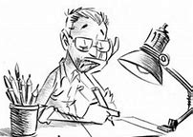
Ya avanzado el diseño de la investigación, ahora podemos registrar los prejuicios y opiniones que se puede tener como investigador(a).
Observación: los comentarios deben ser breves, no más de cinco renglones.)
Mi pregunta de investigación

Lo familiar y cercano | Lo extraño
Yo pienso | Mis amigos y colegas opinan
Yo pienso | Lo que veo y escucho en la televisión
Yo pienso | Lo que escucho en la radio
Yo pienso | Lo que leo en diarios y revistas
Yo pienso | Lo que leo en redes sociales en Internet

